GOOGLE DỊCH

Kamala Harris sẽ là Tổng thống chống Công giáo nhất trong lịch sử Hoa Kỳ
Đăng vào Thứ Năm, ngày 1 tháng 8 năm 2024
bởi Aaron Flanigan

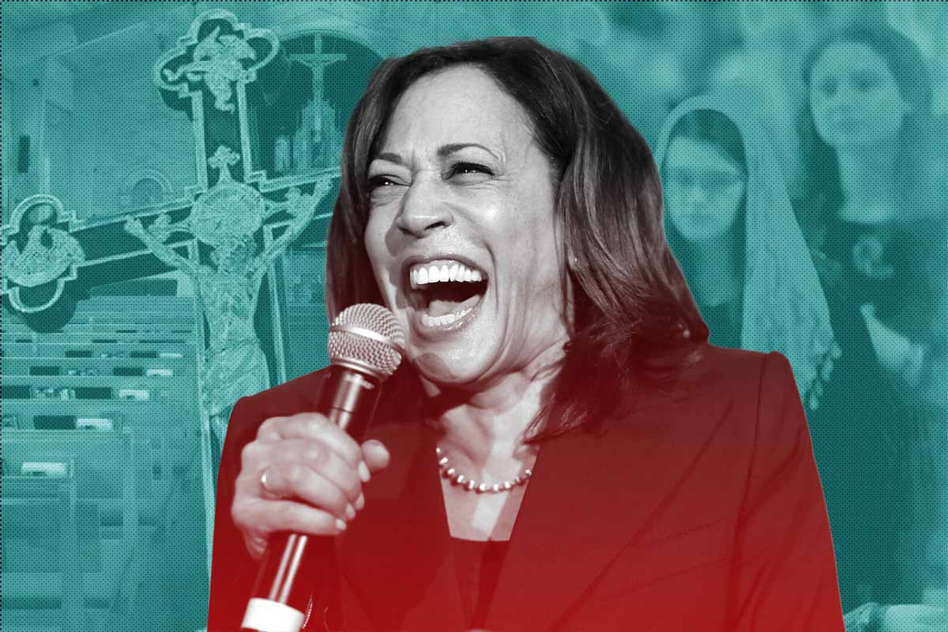
Trong những tháng gần đây, các nhà hoạt động chính trị và các nhóm lợi ích ở cả hai đảng phái đã âm thầm làm việc ở hậu trường để giành được một trong những nhóm cử tri quan trọng nhất—nhưng cũng là một trong những nhóm bị đánh giá thấp nhất—về nhân khẩu học sẽ là chìa khóa để giành chiến thắng trong cuộc bầu cử tổng thống tháng 11 này: Người Công giáo Mỹ. Nhưng sự thăng tiến rõ ràng của Kamala Harris lên vị trí dẫn đầu trong đảng của cô ấy khiến cho việc Đảng Dân chủ có thể xâm nhập vào nhóm vốn nghiêng về cánh hữu này càng khó có khả năng xảy ra trong các chu kỳ gần đây.
Giống như những gì đã làm trong suốt sự nghiệp chính trị của mình, Joe Biden chủ yếu dựa vào đức tin Công giáo sùng đạo mà ông tự xưng trong chiến dịch tranh cử tổng thống năm 2020. Tuy nhiên, Biden đã xóa tan mọi nghi ngờ về thái độ thù địch của chính quyền ông đối với các tín đồ và các nguyên lý cốt lõi của đức tin Công giáo trong suốt nhiệm kỳ tổng thống của ông - đáng chú ý nhất là thông qua việc thẳng thắn ủng hộ việc phá thai, việc ông công khai ca ngợi hệ tư tưởng chuyển giới cực đoan và Bộ Tư pháp của ông liên tục nhắm mục tiêu vào người Công giáo như “những kẻ cực đoan bạo lực.”
Sự cố chấp chống Công giáo của chính quyền Biden-Harris cũng được thể hiện qua việc đề cử và bổ nhiệm Bộ trưởng Bộ Y tế và Dịch vụ Nhân sinh Xavier Becerra, người khét tiếng lãnh đạo những nỗ lực lâu dài của những người tiến bộ nhằm buộc các Tiểu Muội Người Nghèo, một dòng tu Công giáo, vi phạm giới luật tôn giáo của họ và trả tiền cho việc kiểm soát sinh sản.
Harris, với tư cách là phó tổng thống của Biden, cũng sở hữu thành tích này - và có lịch sử đáng lo ngại về thành kiến ​​chống Công giáo. Khi người Công giáo chuẩn bị tham gia các cuộc bỏ phiếu vào Ngày bầu cử này, họ nên nhận thức chính xác nhiệm kỳ tổng thống của Harris sẽ nguy hiểm như thế nào đối với đức tin, các giá trị và quyền tự do thờ phượng của họ.
Một trong những ví dụ điển hình nhất về sự cố chấp chống Công giáo của Harris là trong phiên điều trần của Ủy ban Tư pháp Thượng viện năm 2018, khi Thượng nghị sĩ Harris khi đó nhấn mạnh mạnh mẽ rằng người Công giáo Mỹ không phù hợp để làm thẩm phán liên bang. Khi thẩm vấn Brian Buescher, người được đề cử làm thẩm phán cho Tòa án Quận Hoa Kỳ cho Quận Nebraska, Harris chỉ ra tư cách thành viên của ông trong Hiệp sĩ Columbus, một tổ chức từ thiện và huynh đệ Công giáo, là có vấn đề, lên án tổ chức này (của Giáo hội) quan điểm chính thống của Cơ đốc giáo là cực đoan.
Harris nói rõ ràng: “Kể từ năm 1993, bạn đã là thành viên của Hiệp sĩ Columbus, một tổ chức toàn nam giới bao gồm chủ yếu là nam giới Công giáo.” Vào năm 2016, Carl Anderson, lãnh đạo Hiệp sĩ Columbus, đã mô tả việc phá thai là 'một chế độ pháp lý đã khiến hơn 40 triệu người tử vong.' Ông Anderson tiếp tục nói rằng 'phá thai là việc giết hại người vô tội trên quy mô lớn'. “Bạn có biết rằng Hiệp sĩ Columbus phản đối quyền lựa chọn của phụ nữ khi bạn gia nhập tổ chức không?”
Harris sau đó tiếp tục lên án quan điểm của Giáo hội về hôn nhân. Nhiều người coi bình luận của cô về cơ bản giống như một cuộc kiểm tra tôn giáo công khai và bất hợp pháp đối với một ứng cử viên tư pháp.
Cách đặt câu hỏi chống Công giáo một cách trắng trợn của Harris đã gây ra phản ứng dữ dội không chỉ từ những người Công giáo, mà còn từ những người Mỹ có đức tin khác và các đồng nghiệp của Harris tại Thượng viện Hoa Kỳ. Ví dụ, cựu Thượng nghị sĩ Orrin Hatch (R-UT) lưu ý tính chất “đáng báo động” của cuộc thẩm vấn, điều này cho thấy các đảng viên Đảng Dân chủ “ngày càng thoải mái hơn với việc áp đặt các bài kiểm tra tôn giáo đối với các ứng cử viên tư pháp Liên bang”.
Nhưng thành tích chống Công giáo rõ ràng của Harris không dừng lại ở đó. Vào năm 2015, khi còn giữ chức Bộ trưởng Tư pháp của California, Harris đã tài trợ cho cái gọi là “Đạo luật FACT”, về mặt pháp lý yêu cầu các trung tâm chăm sóc thai sản phải quảng cáo về các cơ sở phá thai miễn phí hoặc chi phí thấp trong phòng chờ của họ. (May mắn thay, luật này đã bị Tòa án Tối cao Hoa Kỳ bác bỏ vào năm 2018).
Vào năm 2016, khi một người tố cáo tiết lộ rằng Planned Parenthood đang buôn bán trái phép nội tạng và mô từ những đứa trẻ bị phá thai, Harris đã phẫn nộ ra lệnh đột kích vào nhà của người tố giác để thu giữ bằng chứng của anh ta.
Với tư cách là Thượng nghị sĩ, Harris cũng đưa ra cái gọi là “Đạo luật không gây hại”, đạo luật này sẽ buộc các bác sĩ Công giáo vi phạm niềm tin tôn giáo chân thành của họ và thực hiện phá thai cũng như phẫu thuật chuyển giới cho bệnh nhân. Đạo luật này cũng sẽ ngăn cản các nhóm tôn giáo như Little Sisters of the Poor, cũng như các bệnh viện, trường học và tổ chức từ thiện Công giáo, hoạt động cho đến khi họ từ bỏ niềm tin tôn giáo của mình.
Harris cũng là người ủng hộ nhiệt thành cái gọi là “Đạo luật Bình đẳng”, cho phép nam giới thi đấu trong các môn thể thao dành cho nữ, buộc các nhà thờ Công giáo phải tổ chức tiệc cưới đồng giới, buộc đóng cửa các chương trình nhận con nuôi và chăm sóc nuôi dưỡng của Công giáo, đồng thời đình công. một đòn chí mạng vào quyền tự do tôn giáo trên toàn quốc.
Như hồ sơ theo dõi của cô cho thấy rõ ràng, Kamala Harris là một trong những nhân vật chống Công giáo tích cực nhất trong chính phủ Hoa Kỳ, và nhiệm kỳ tổng thống của Harris sẽ gây ra những mối nguy hiểm hiện hữu cho tương lai của Công giáo ở Hoa Kỳ. Đối với cả người Công giáo và mọi người Mỹ quan tâm đến tự do tôn giáo, nguy cơ trong cuộc bầu cử này không thể cao hơn.
Aaron Flanigan là bút danh của một nhà văn ở Washington, DC
Chúng tôi hy vọng bạn thích bài viết này. Trong khi bạn ở đây, chúng tôi có một việc nhỏ muốn nhờ bạn...
Hỗ trợ hành động AMAC. Mục 501 (C)(4) của chúng ta thúc đẩy các sáng kiến ​​ở Capitol Hill, trong các cơ quan lập pháp tiểu bang và ở cấp địa phương để bảo vệ các giá trị của Hoa Kỳ, quyền tự do ngôn luận, việc thực hiện tôn giáo, cơ hội bình đẳng, sự thiêng liêng của cuộc sống và pháp quyền .

Kamala Harris sẽ là Tổng thống chống Công giáo nhất trong lịch sử Hoa Kỳ (Google dịch)
https://amac-us.translate.goog/newsline/society/kamala-harris-would-be-the-most-anti-catholic-president-in-american-history/?_x_tr_sl=en&_x_tr_tl=vi&_x_tr_hl=en&_x_tr_pto=wapp
BẢN ANH NGỮ:
Kamala Harris Would Be the Most Anti-Catholic President in American History
https://amac.us/newsline/society/kamala-harris-would-be-the-most-anti-catholic-president-in-american-history/

Kamala Harris Would Be the Most Anti-Catholic President in American History
Posted on Thursday, August 1, 2024
by Aaron Flanigan

In recent months, political operatives and interest groups on both sides of the aisle have been working quietly behind the scenes to win over one of the most crucial—yet also one of the most under-appreciated—voter demographics that will be key to winning the White House this November: American Catholics. But the apparent ascension of Kamala Harris to the top of her party’s ticket makes it even more unlikely that Democrats can make inroads with this group that has leaned right in recent cycles.
Much as he has throughout his political career, Joe Biden leaned heavily into his self-proclaimed devout Catholic faith during his 2020 presidential campaign. However, Biden has removed all doubt about his administration’s hostility toward believers and core tenets of the Catholic faith throughout his presidency – most notably through his outspoken support for abortion, his public celebration of radical transgender ideology, and his Department of Justice repeatedly targeting Catholics as “violent extremists.”
The Biden-Harris administration’s anti-Catholic bigotry was also seen with the nomination and appointment of Secretary of Health and Human Services Xavier Becerra, who infamously led progressives’ longstanding efforts to force the Little Sisters of the Poor, a Catholic religious order, to violate their religious precepts and pay for birth control.
Harris, as Biden’s vice president, owns this record as well – and has her own troubling history of anti-Catholic bias. As Catholics prepare to head to the polls this Election Day, they should be aware of precisely how dangerous a Harris presidency would be for their faith, their values, and their freedom to worship.
Among the most egregious examples of Harris’s anti-Catholic bigotry came during a 2018 Senate Judiciary Committee hearing, when then-Senator Harris strongly insinuated that American Catholics are not fit to serve as federal judges. When questioning Brian Buescher, a nominee to be a judge for the U.S. District Court for the District of Nebraska, Harris pointed to his membership in the Knights of Columbus, a Catholic fraternal and charitable organization, as problematic, condemning the organization’s (and the Church’s) mainstream Christian views as extremist.
“Since 1993, you have been a member of the Knights of Columbus, an all-male society comprised primarily of Catholic men,” Harris stated pointedly. “In 2016, Carl Anderson, leader of the Knights of Columbus, described abortion as ‘a legal regime that has resulted in more than 40 million deaths.’ Mr. Anderson went on to say that ‘abortion is the killing of the innocent on a massive scale.’ Were you aware that the Knights of Columbus opposed a woman’s right to choose when you joined the organization?”
Harris then went on to condemn the Church’s views on marriage. Many viewed her comments as essentially amounting to an overt and illegal religious test of a judicial nominee.
Harris’s blatantly anti-Catholic line of questioning elicited overwhelming backlash not only from Catholics, but from other Americans of faith and Harris’s colleagues in the U.S. Senate. Former Senator Orrin Hatch (R-UT), for instance, noted the “alarming” nature of the questioning, which showed that Democrats “are getting more and more comfortable with imposing religious tests on Federal judicial nominees.”
But Harris’s clear record of anti-Catholicism doesn’t stop there. In 2015, when she served as California’s Attorney General, Harris sponsored the so-called “FACT Act,” which legally required pregnancy care centers to advertise for free or low-cost abortion facilities in their waiting rooms. (Fortunately, the law was struck down by the U.S. Supreme Court in 2018).
In 2016, when a whistleblower revealed that Planned Parenthood was illegally trafficking organs and tissue from aborted infants, Harris outrageously ordered a raid on the whistleblower’s home to seize his evidence.
As a Senator, Harris also introduced the so-called “Do No Harm Act,” which would compel Catholic doctors to violate their sincerely held religious beliefs and perform abortions and transgender surgeries on patients. The legislation would also prevent religious groups like the Little Sisters of the Poor, as well as Catholic hospitals, schools, and charities, from operating until they disavowed their religious beliefs.
Harris is additionally an avid supporter of the so-called “Equality Act,” which would allow men to compete in women’s sports, force Catholic churches to host same-sex wedding receptions, force the closure of Catholic adoption and foster care programs, and strike a death blow to religious liberty all across the nation.
As her track record clearly shows, Kamala Harris stands as one of the most militantly anti-Catholic figures in the United States government, and a Harris presidency would pose existential dangers for the future of Catholicism in America. For both Catholics and every American who cares about religious liberty, the stakes in this election could not be higher.
Aaron Flanigan is the pen name of a writer in Washington, D.C.
We hope you've enjoyed this article. While you're here, we have a small favor to ask...
Support AMAC Action. Our 501 (C)(4) advances initiatives on Capitol Hill, in the state legislatures, and at the local level to protect American values, free speech, the exercise of religion, equality of opportunity, sanctity of life, and the rule of law.
Source: https://amac.us/newsline/society/kamala-harris-would-be-the-most-anti-catholic-president-in-american-history/

